2016. szeptember
Látogass el a Kreatív Európa Iroda megújult honlapjára és kövess minket Facebookon és Twitteren is!
media.kreativeuropa.hu
Képzési lehetőségek Európában

TFL SeriesLab
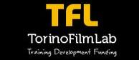
A TFL SeriesLab még be nem mutatott, korai fejlesztési fázisban levő TV sorozatokra fókuszál.
Mikor és hol?
2017. január 18-23., Santiago de Compostela
2017. március 10-15., Friuli Venezia Giulia
2017. április 15-21., Párizs
Jelentkezési határidő:
2016. október 17.
A kurzus leírása:
A SeriesLab 9 projekt számára biztosít képzést, melynek során a TV sorozatok a teljes alkotási folyamaton végigmennek, kimagasló oktatók vezetésével. A képzés végén az alkotók a Series Mania Fesztiválon prezentálják projektjüket.
Kinek szól?
A programra kimagasló szakmai tapasztalattal rendelkező nemzetközi forgatókönyvírók és rendezők jelentkezhetnek.
A képzés célja:
Innovatív, magas színvonalú televíziós sorozatok fejlesztése.
A kurzus időtartama:
4 hónap (három 4 napos workshop és két online session).
A benyújtott projekteket előzetesen semmilyen formában nem lehet prezentálni, vagy bemutatni.
Részvételi díj:
2 500 euró / csapat - 2 fő, harmadik résztvevő további 1 000 euróért csatlakozhat.
További információ:
www.torinofilmlab.it
Kapcsolat:
angelica.cantisani@torinofilmlab.it

EAVE Producers Workshop
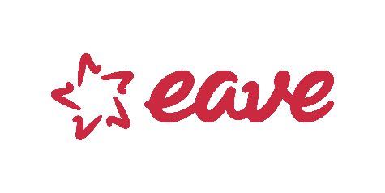
Intenzív nemzetközi játék- és dokumentumfilmes workshop producereknek.
Mikor és hol?
1. session: 2017. március 2-9., Luxembourg
2. session: 2017. június, Lodz
3. session: 2017. október 23-30., Koppenhága
Jelentkezési határidő:
2016. szeptember 23.
A kurzus leírása:
Minden évben 50 résztvevőt választanak ki, a legtöbb európai országból és Európán kívülről. Az alkotók három egyhetes workshopon vesznek részt. Az első két session során a résztvevők tapasztalt producerek vezetésével, csoportokban dolgoznak: forgatókönyv-elemzéssel, fejlesztéssel, gyártás-finanszírozással, a koprodukciók jogi szempontjaival, marketinggel, pitchinggel stb. foglalkoznak. A harmadik workshopon a csapatokhoz 50-60 döntéshozó (forgalmazói ügynökök, filmalapok képviselői stb.) csatlakozik, hogy a résztvevőkkel projektjükről, cégükről és karrierjükről folytassanak eszmecserét.
Kinek szól?
Olyan játék- és dokumentumfilm producereknek, akik már rendelkeznek filmes és televíziós tapasztalattal és a területen szerzett tudásukat erősebb európai alapokra helyezve szeretnék bővíteni, valamint céljuk egy páneurópai szakmai kapcsolatrendszer kiépítése.
További információ:
www.eave.org

WEMW Co-production Forum & First Cut Lab
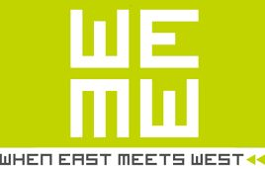
A WHEN EAST MEETS WEST egy koprodukciós találkozó a Trieszti Filmfesztivál szervezésében. A találkozó támogatója a Kreatív Európa MEDIA program és a KEK (Közép Európai Kezdeményezés, angolul CEI). Együttműködő partnerek az EAVE és az EURIMAGES.
Mikor és hol?
2017. január 22-24., Trieszt, Olaszország
Jelentkezési határidő:
2016. október 31.
A program célja:
Összehozni a filmfinanszírozókat, döntéshozókat és filmes szakembereket Kelet-Európából, Olaszországból, illetve minden évben egy választott régióból, amelyre a program külön hangsúlyt helyez.
A kurzus leírása:
Az EAVE-es szakemberek és az FVG Audiovisual Fund tagok alkotta szakmai zsűri a jelentkezők közül 20 producer fejlesztés alatt álló filmtervét választja ki. A potenciálisan nemzetközi koprodukciókban megvalósítható filmterveket a meghívott producerek egy nemzetközi szakemberekből álló közönségnek mutathatják be és lehetőséget kapnak személyes találkozókra, partnerkeresésekre is. A legjobbaknak ítélt filmterveket külön díjazzák a találkozón.
A First Cut Lab 3 vágási fázisban levő kelet-európai és/vagy olasz nagyjátékfilmre szabott képzési program.
Jelentkezési határidő:
2016. december 5.
A kurzus leírása:
A kiválasztott producer-rendező csapatok személyre szabott tanácsadáson vesznek részt és szakértői véleményezésben részesülnek.
További információ:
www.wemw.it

FOCAL - Digital Production Challenge II
3,5 napos intenzív workshop maximum 25 résztvevővel, a digitális filmgyártás munkafolyamatának témájában.
Mikor és hol?
2016. november 30 - december 3., Lisszabon
Jelentkezési határidő:
2016. szeptember 27.
A kurzus leírása:
A workshop részvevőjeként lehetőség van tapasztalt producerektől, technikai prezentációk és esettanulmányok révén tanulni a különböző munkafolyamatokról, a digitális filmgyártás és forgalmazás lehetséges buktatóiról valamint elsajátítani a szaknyelv fortélyait. Továbbá a résztvevők bemutatják előzetesen benyújtott, előkészítési fázisban levő játékfilmes/dokumentumfilmes/cross médiás projektjüket a szakértőknek, akik hasznos tanácsokkal segítik a digitális munkafolyamatot.
Kinek szól?
Producereknek, line producereknek, rendezőknek, operatőröknek, gyártásvezetőknek és utómunkálatokért felelős szakembereknek
Részvételi díj:
350 EUR, mely az utazási költség kivételével tartalmazza a program felmerülő költségeit (étkezés, szállás, képzésen való részvétel).
További információ:
www.focal-resource.nl
Kapcsolat:
Sophie Bourdon
DPC II Project Manager
+33 (0)6 09 91 91 87
info@focal-resource.nl

AniDox:Residency, AniDox:Lab 2017

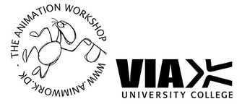
AniDox:Residency
A kurzus leírása:
Animált rövid-dokumentumfilmeket támogató képzési program és díj.
Jelentkezési határidő:
2016. október 1.
AniDox:Lab
A kurzus leírása:
Olyan képzési program, amely az animált dokumentumfilm-gyártást az új típusú, kreatív digitális médiumokra fókuszálva közelíti meg.
Jelentkezési határidő:
2016. november 1.
További információ:
www.anidox.com

EPI: DIGITAL STRATEGIES
Financing, Marketing and Distributing 2.0
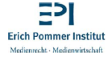
Intenzív képzési program a digitális forgalmazás, közönségépítés, új üzleti modellek, marketing témakörében. Ösztöndíjas helyek elérhetőek.
Mikor és hol?
2016. október 19-23., Barcelona
Jelentkezési határidő:
Nincs határidő, sem jelentkezési procedúra; részvétel érkezési sorrendben.
A képzés célja:
Előmozdítani, hogy a résztvevő producerek és forgalmazók tőkét kovácsoljanak a digitális világ nyújtotta lehetőségekből.
Részvételi díj:
1 290 euró / 2. résztvevő cégtárs: 990 euró (szállást, étkezést tartalmazza)
Ösztöndíj lehetőség:
Linda Dedkova (dedkova(at)epi-medieninstitut.de |T: +49 (0) 331 721 2886)
További információ:
www.epi-media.eu

SOURCES 2 programok 2017
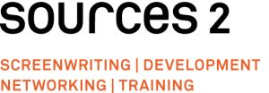
SOURCES 2 SCRIPT DEVELOPMENT
7 napos forgatókönyv-fejlesztői workshop, melyre fejlesztés alatt álló játékfilmes, illetve kreatív dokumentumfilmes projektekkel lehet jelentkezni.
Mikor és hol?
2017. április, Luxemburg
2017. június, Norvégia
Jelentkezési határidő:
2017. március 1.
Kinek szól?
Forgatókönyvíróknak, producereknek és rendezőknek.
SOURCES 2 Projects & Process
Európai forgatókönyvírói mentorok képzése
Mikor?
2017. október
Jelentkezési határidő:
2017. június 1.
További információ:
www.sources2.de
https://www.facebook.com/pages/Sources-2/381752485202801
Kapcsolat:
Sources 2
Köthener Strasse 44
D-10963 Berlin
tel. +49 30 8860211
fax +49 30 8860213
info@sources2.de

Good Pitch Europe 2017
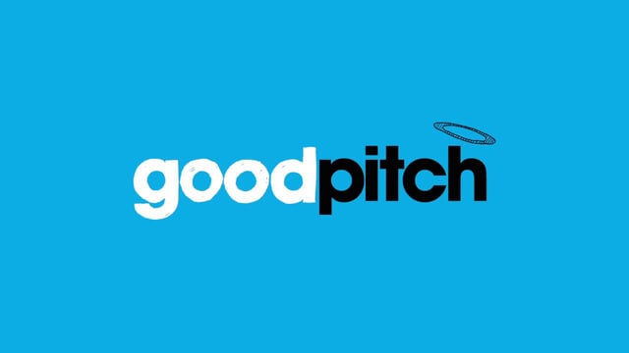
A CPH:DOX Film Festival keretében ismét megrendezésre kerül a Good Pitch Europe. Az esemény többek között a Danish Film Institute, a Swedish Film Institute, a Finnish Film Foundation, a Norwegian Film Institute, a CPH:DOX, a Nordisk Panorama, a DocPoint és az IDFA közös szervezésében valósul meg.
Mikor és hol?
1. session: 2016. október 27-30., Finnország
2. session: 2016. március, Dánia, Koppenhága
Jelentkezési határidő:
2016. szeptember 15., és 30.
A kurzus leírása:
A Good Pitch olyan európai filmek megvalósulását segíti, amelyek valamilyen nemzeti, vagy globális problémát feszegetnek és valami fontosat és különlegeset szeretnének megmutatni a világból, vagy az emberiségből. Összesen 7 filmkészítő csapat és 8 európai ’impact producer’ vesz majd részt a képzésen és a pitching eseményen. A beküldött projekt bármilyen fázisban lehet, stílusra vonatkozó megkötés nincs és 60 percnél hosszabbnak kell lennie.
2 kategóriában lehet jelentkezni:
1. társadalmi, ill. környezeti igazságossággal kapcsolatos filmprojektekkel
2. európai ’impact producerként’ az Impact Producer Lab eseményre
Bővebben

Documentary Campus Masterschool 2017
New Strategies, New Focus
A Documentary Campus Masterschool négy intenzív workshopból álló dokumentumfilmes képzési program.
Jelentkezési határidő:
2016. november 30.
Kurzus leírása:
Európai forgatókönyv-fejlesztési program, mely egyedülálló lehetőséget nyújt a nemzetközi nem játékfilmes piacokhoz való hozzáférésrre. A workshop keretében 15 európai producer-rendezői csapat fejleszti dokumentumfilm-projektjét. A rendezvény négy intenzív 5 napos workshopból áll, melyek különböző európai városokban kerülnek megrendezésre, és a nemzetközi gyártással kapcsolatos tudnivalókból készíti fel a résztvevőket (nemzetközi közönség megszólítása, finanszírozás, jogi tudnivalók, marketing, pitching).
Kinek szól?
Olyan producereknek és rendezőknek, akik tényfeltáró sorozatok, dokumentumfilmek, multimédiás és hasonló projektekre szóló ötleteiket kívánják megvalósítani nemzetközi piacon.

Nemzetközi közönségnek szánt dokumentumfilmes projektet várnak, bármilyen témában.
A 2017-es Masterschool fókuszában:
- VR és digitális technológiák
- Új üzleti modellek és jó gyakorlatok
- Hatások és tájékoztatás
- Non-broadcast finanszírozási stratégiák
További információ:
http://www.documentary-campus.com
Kapcsolat:
info@documentary-campus.com
+49 89 410 739 30

Hírek:

EDN: Documentary of the Month
Új kezdeményezéssel bővül az EDN tevékenységi körének széles palettája: A Documentary of the Month célja felhívni a figyelmet egy a legújabb, legjobb dokumentumfilmekből összeállított válogatásra és támogatni a dokumentumfilm-gyártásra és forgalmazásra irányuló mindenfajta nyilvános vitát.
Minden hónapban egy konkrét dokumentumfilm kerül középpontba és egyszerre ösztönzi az adott témát és gyártási folyamatot érintő vitát. A kiválasztott filmeket az EDN tagjai megnézik, majd Paul Pauwels igazgató interjút készít a filmet érintő fontosabb kérdésekről.
Az első kiválasztott alkotás a ’The Longest Run’, Marianna Economou rendezésében.

Visions Du Réel
FESTIVAL INTERNATIONAL DE CINÉMA NYON & Doc Outlook
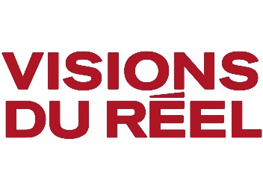
Megnyílt a jelentkezés a 48. VISIONS DU RÉEL: FESTIVAL INTERNATIONAL DE CINÉMA NYON elnevezésű rendezvényre. A „Visions du Réel” az egyetlen olyan svájci filmfesztivál, amely az alkotások többségét világ- vagy nemzetközi premierként mutatja be.
A szervezők olyan kreatív dokumentumfilmeket várnak, amelyek világ-, nemzetközi vagy európai premierje a rendezvény keretében történne.
Mikor és hol?
2017. április 21-29., Svájc, Nyon
Jelentkezési határidő:
filmek, amelyek 2016. szeptember végéig elkészülnek - 2016. október 10.
filmek, amelyek 2017. február végéig elkészülnek - 2017. január 8.
A jelentkezéseket online kell benyújtani.
További információ:
https://www.visionsdureel.ch/en/festival/submit-a-film
A Visions du Réel részeként a 15 éve működő Doc Outlook – International Market (DOCM) filmeket választ ki és támogat a filmkészítés minden fázisában, egyben kulcsfontosságú hálózati platformként funkcionál a világ minden tájáról érkező szakemberek számára.
A Pitching du Réel, a Rough Cut Lab és Docs in Progress nevű projektekre 2016. október közepétől lehet jelentkezni.
Jelentkezési határidő:
2016. december 15.
További információ:
https://www.visionsdureel.ch/en/industry

14. Berlinale Co-Production Market
Október 12-ig a lehet jelentkezni a Berlinale Co-Production Market 2017-re. Olyan nagyjátékfilmek jelentkezését várják, amelyek költségvetése 1 és 20 millió euró között van, alkalmasak nemzetközi koprodukcióra, illetve már rendelkeznek a finanszírozás 30%-ával vagy legalább helyi gyártási támogatásban részesülnek.
Mikor és hol?
2017. február 12-14. Németország, Berlin
Jelentkezési határidő:
2016. október 12.
A programban ismét szerepelni fog három, a filmfesztiválon már bemutatkozott rendező filmje, akik jelentkezésénél nem feltétel a 30%-ban már biztosított költségvetés.
Az ígéretes projektek nemzetközi piacra jutásának megkönnyítése érdekében bizonyos régiókból (Latin-Amerika, Közép-Amerika, Karib-térség, Afrika, Közel-Kelet, Közép-Ázsia, Délkelet-Ázsia, Kaukázus, Görögország, Spanyolország, Portugália, Délkelet-Európa) alacsonyabb költségvetésű (legalább 750 000 euró) alkotások is pályázhatnak.
Decemberre mintegy 25 film kerül majd kiválasztásra, és rendezőiknek 2017 februárjában lehetőségük lesz találkozni a projektben potenciálisan érdekelt társproducerekkel, finanszírozókkal, értékesítési ügynökökkel, forgalmazókkal, valamint TV-társaságok képviselőivel. Ezen felül tíz másik alkotást a „Talent Project Market” nevű eseményen mutatnak be.
A társproducerek és társfinanszírozók 2016 novemberében jelentkezhetnek.
További információ:
www.berlinale.de

Asian Side of the Doc 2016
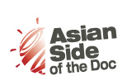
Az Asian Side of the Doc egy Ázsiában minden évben megrendezésre kerülő koprodukciós találkozó, illetve dokumentumfilmes és szakmai nemzetközi vásár.
Mikor és hol?
2016. október 31 - november 3., Thaiföld, Bangkok
Jelentkezési határidő:
2016. szeptember 29.
Az eseményen új üzleti lehetőségeket előmozdító négy napos vásár, piching fórumok, konferenciák és viták, személyes találkozók, workshopok, networking lehetőségek és közösségi események várják az érdeklődőket.
A rendezvény új, a nemzetközi közönség érdeklődését felkeltő eredeti ázsiai ötletekre, illetve ázsiai partnerekkel megvalósuló koprodukciókra helyezi a hangsúlyt.
További információ:
http://www.sunnysideofthedoc.com/asianside/

13. Verzió Nemzetközi Emberi Jogi Dokumentumfilm Fesztivál
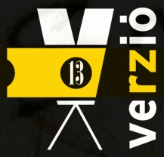
A Verzió Nemzetközi Emberi Jogi Dokumentumfilm Fesztivál 2004 óta Magyarországon egyedüliként képviseli az emberi méltóságot és közös társadalmi ügyeinket ​nemzetközi dokumentumfilmeken keresztül.
Mikor és hol?
2016. november 8-13., Budapest
Felhívások:
1. Verzió Film Fesztivál diákzsűri-tagok
A 13. Verzió Nemzetközi Emberi Jogi Dokumentumfilm Fesztivál diákzsűri tagokat keres! A diákzsűri tagjai részt vesznek a fesztiválon, megnézik és értékelik a kijelölt filmeket, és részt vesznek a Verzió idei legjobb emberi jogi dokumentumfilmjének kiválasztásában! Jelentkezz, ha szereted a dokumentumfilmeket, jelenleg diák vagy, ráérsz november 8-13. között, és szeretnél része lenni a Verzió nemzetközi csapatának!
Jelentkezési határidő:
2016. október 3.
További információ:
http://verzio.org/hu/node/805
https://www.facebook.com/verziofilmfest/

2. Verzió Film Fesztivál DocLab Workshop
A 13. Verzió Nemzetközi Emberi Jogi Dokumentumfilm Fesztivál résztvevőket keres DocLab filmkészítő workshopjára. A DocLab idén az integráció lehetséges folyamataira fókuszál, különböző kulturális és vallási háttérből érkezők együttélési módjait kutatja.
Olyan tapasztalt és kezdő filmkészítők jelentkezését várjuk, akik érdeklődnek a dokumentumfilm és az emberi jogok iránt, és akik szívesen megosztanák általuk ismert, új országok új életet építő emberek történetét.
A workshop és a jelentkezés angol nyelven zajlik, alapvető filmkészítői tapasztalat elvárás!
Jelentkezési határidő:
2016. október 3.
A kiválasztott résztvevőket október 10-ig értesítik!
További információ:
http://www.verzio.org/hu/node/809
https://www.facebook.com/verziofilmfest/
3. Verzió Film Fesztivál önkéntesek
A 13. Verzió Nemzetközi Emberi Jogi Dokumentumfilm Fesztivál önkénteseket keres! A fesztivál ideje alatt és az előkészítés során is van lehetőség különböző feladatok végrehajtására, az önkéntesség ideje 2016. október- november, rugalmas időbeosztásban.
Elhivatott, megbízható, dokumentumfilmek és az emberi jogok iránt érdeklődő jelentkezését várjuk, fontos, hogy beszélj angolul!
Jelentkezési határidő:
2016. november 2.
További információ:
http://verzio.org/hu/node/804
https://www.facebook.com/verziofilmfest/

BIDF
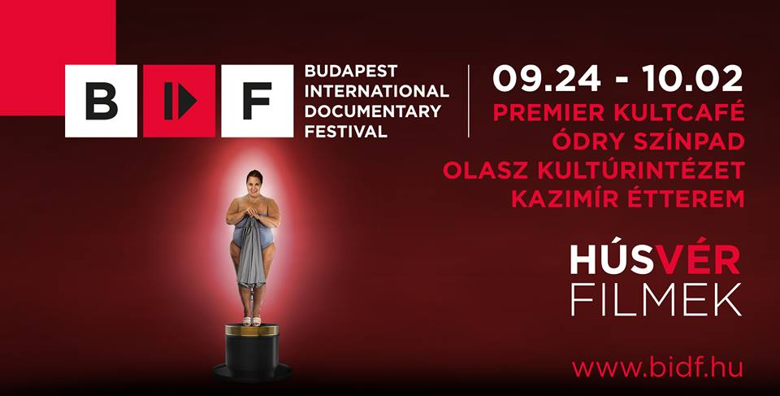
Harmadik alkalommal kerül megrendezésre a Budapesti Nemzetközi Dokumentumfilm Fesztivál.
HÚSVÉR filmek a mozivásznon. Az év LEGRANGOSABB dokumentumfilmjei a világból szeptember 24. és október 2. között a PREMIER KULTCAFÉ-ban és az SZFE ÓDRY SZÍNPADÁN. A Budapesti Olasz Kultúrintézetben a versenyen kívüli menekült szekció filmjeit vetítik. Az eseményt a Kreatív Európa program is támogatja.
Elővétel online már lehetséges:
4 versenykategóriában indulnak a filmek, a neves nemzetközi zsűri mindegyik kategóriában hirdet győztest, lesz közönség díjazott is.
Versenyszekciók:
Mert ő is normális
Mert miénk is a hatalom
Mert enyém is a titok
Mert rövidek is vannak
Versenyen kívüli szekciók:
"Mi menekültünk, ők menekülnek, Ti menekülni fogtok"
Sára Sándor Életműdíj
Diákfilmek / DocNomads, SZFE, ELTE, METROPOLITAN/
Program:
http://bidf.hu/index.php?page=program

Közelgő pályázati határidők:
Általános tudnivalók:
A Kreatív Európa program keretében minden pályázatot online kell beküldeni egy úgynevezett eFormon, azaz elektronikus jelentkezési lapon keresztül. A pályázás első lépéseként regisztrálni kell a pályázó céget az alábbi portálon, hogy létrehozzuk a cég saját ECAS (European Commission Authentication Service) hozzáférését:
https://ec.europa.eu/education/participants/portal/desktop/en/home.html
Az ECAS account létrehozása után regisztrálnunk kell a pályázó céget 7 egyszerű lépésben a következő oldalon:
https://ec.europa.eu/education/participants/portal/desktop/en/organisations/register.html
A regisztrációs folyamat végén a pályázó kap egy úgynevezett PIC személyi azonosítókódot, aminek segítségével hozzáférhetünk az eFormokhoz, és megkezdhetjük a pályázat elkészítését.
Kérjük, mindenképpen tartsák szem előtt, hogy az eFormokat minden esetben az adott határidő napján legkésőbb déli 12 óráig (CET) lehet elküldeni, de nem ajánlatos az utolsó napig várni a pályázat beküldésével, mert a nagy forgalom leterhelheti az internetes rendszert.
20/2016 Gyártás-előkészítés (egyedi projektek)
1. határidő: 2016. november 17.
2. határidő: 2017. április 20.
19/2016 Szelektív mozi forgalmazás
1. határidő: 2016. december 1.
2. határidő: 2017. június 14.
09/2016 Automatikus mozi forgalmazás
2. határidő: 2017. augusztus 1.
07/2015 Forgalmazói ügynökségek
Újra-befektetés: 2017. március 1.
01/2016 Forgalmazói ügynökségek
Újra-befektetés: 2017. október 3.
Bővebben a pályázatokról: http://media.kreativeuropa.hu/palyazatok1.html

Üdvözlettel,
Stork Fanni
Kreatív Európa Iroda /Creative Europe Desk Hungary
MEDIA alprogram / MEDIA Sub-programme
Kreatív Európa Nonprofit Kft.
H-1145 Budapest, Róna u. 174.
I ép. III/304.
Tel: +36 1 300 7202
media@kreativeuropa.hu
media.kreativeuropa.hu

